**HX2946** *Scheda creata il 27 marzo 2025*

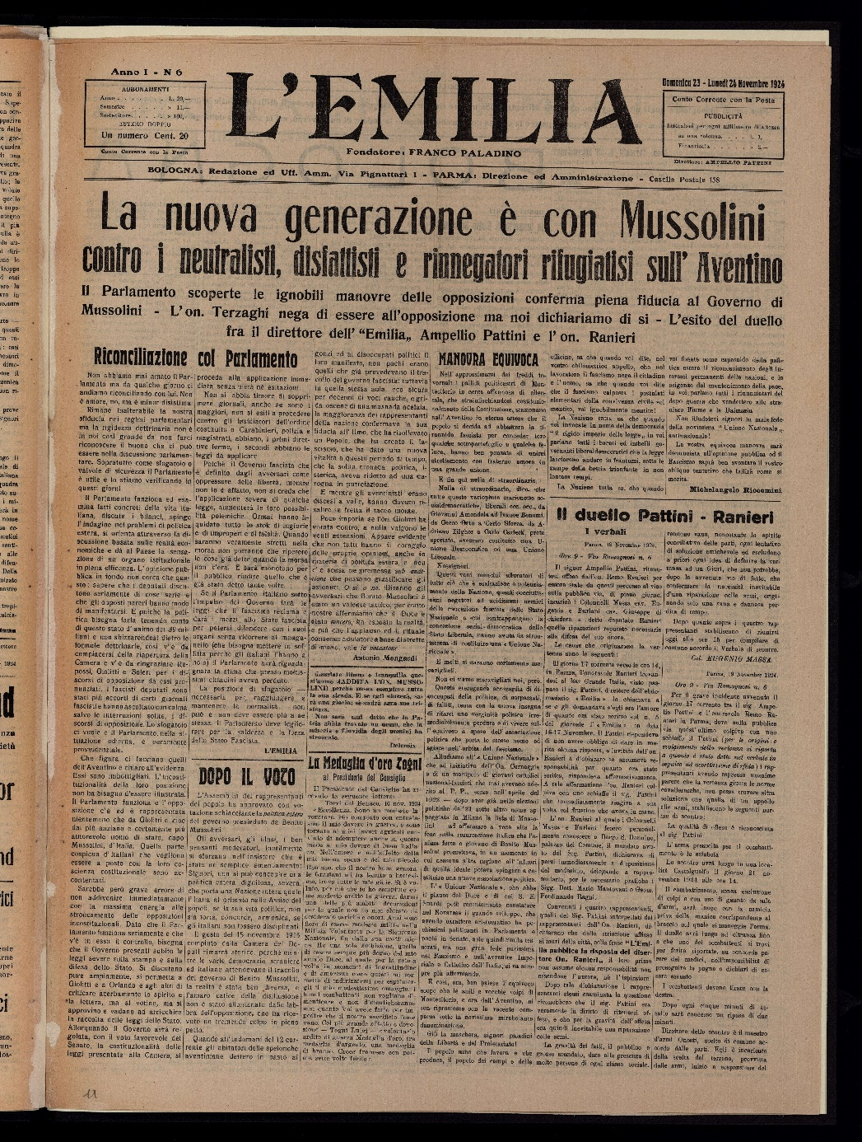

**Descrizione storico-bibliografica**

L'\***Emilia** : giornale democratico, commerciale. - N. 1 (20 marzo 1907)-anno 2, n. 35 (15 febbraio 1908). - Parma : [s. n., 1907-1908]. - 2 volumi. ((Quotidiano. - CFI0437231

L'**\*Emilia.** - Anno 1, n. 1 (19-20 ottobre 1924)-anno 1, n. 7 (4 dicembre 1924). - Bologna ; Parma : Fresching, 1924. - 1 volume ; 56 cm. ((Quindicinale irregolare. - Sul frontespizio: Fondatore Franco Paladino. - CFI0437225

**Copia digitale** a: <http://www.internetculturale.it/it/913/emeroteca-digitale-italiana/periodic/testata/9178>

Soggetto: Emilia – 1907-1924